Федеральное государственное автономное

образовательное учреждение

высшего образования

«СИБИРСКИЙ ФЕДЕРАЛЬНЫЙ УНИВЕРСИТЕТ»

Институт космических и информационных технологий

Кафедра «Информатика и вычислительной техники»

**ОТЧЕТ ПО ПРАКТИКЕ №5**

Инструментальные средства анализа кода программ

Преподаватель __________ В.С. Васильев

подпись, датаинициалы, фамилия

Студент КИ22-08Б, 032210274 __________ К.А. Астафьева

номер группы, зачетной книжкиподпись, датаинициалы, фамилия

Красноярск 2023

**Оглавление**

**Статический анализ кода**: 3

**Профайлинг:** 6

**Профайлинг времени:** 6

**Профайлинг памяти:** 6

**Заключение:** 7

# 

# **Статический анализ кода**

Статический анализ будем проводить с помощью программного обеспечения Pylint.

Изначально в файлах DateClass.py, TeacherClass.py, function.py, main.py, test1.py, test2.py pylint выводил следующие ошибки:

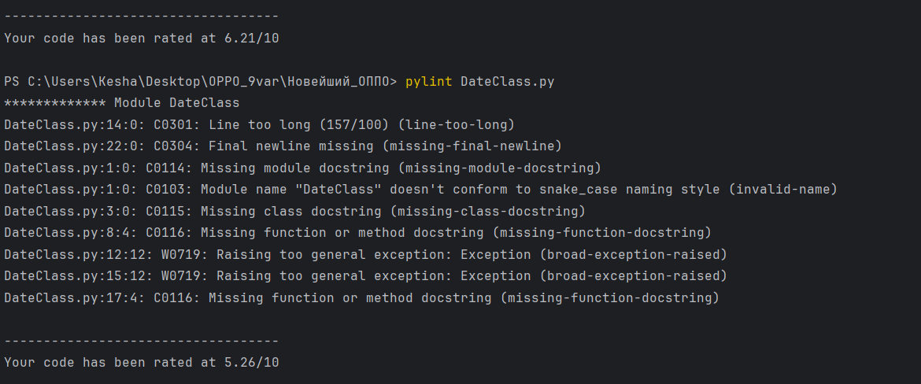

Рисунок 1 - ошибки в файле DateClass.py

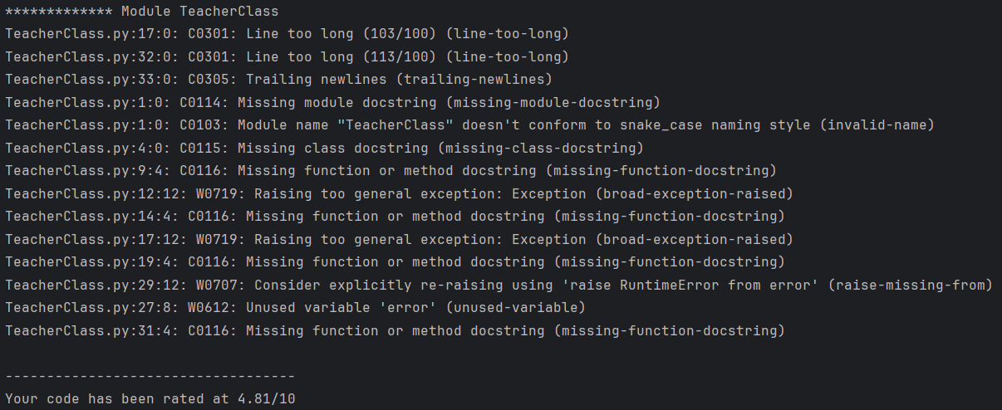

Рисунок 2 - ошибки в файле TeacherClass.py

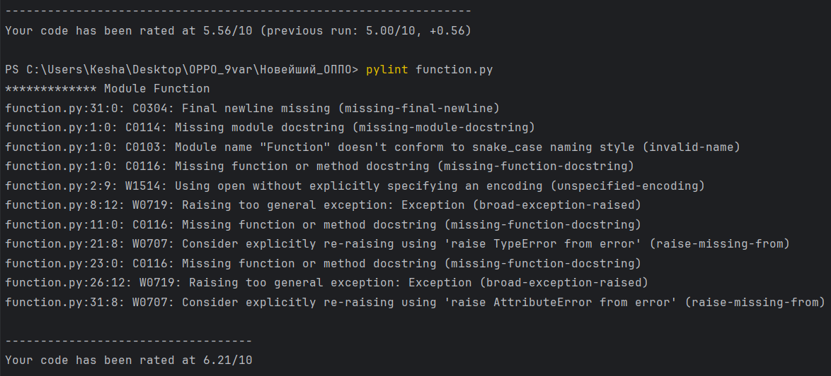

Рисунок 3 - ошибки в файле Function.py

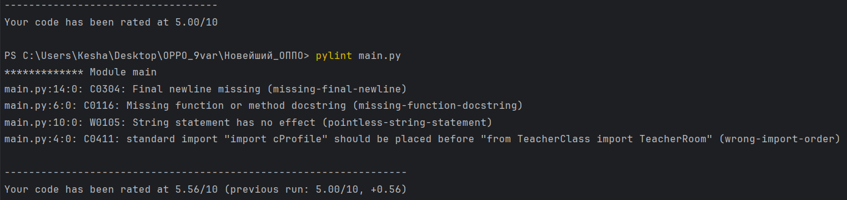

Рисунок 4 - ошибки в файле main.py

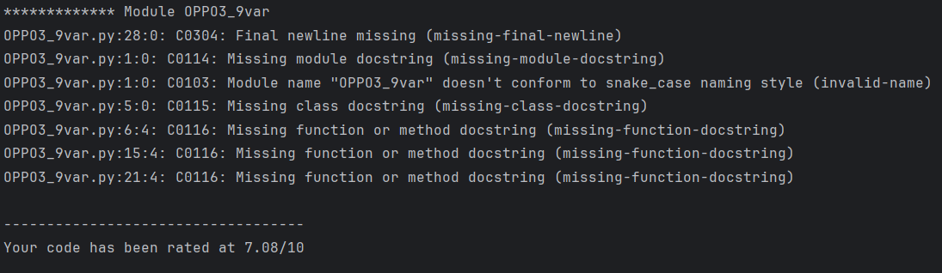

Рисунок 5 - ошибки в файле OPPO3_9var.py

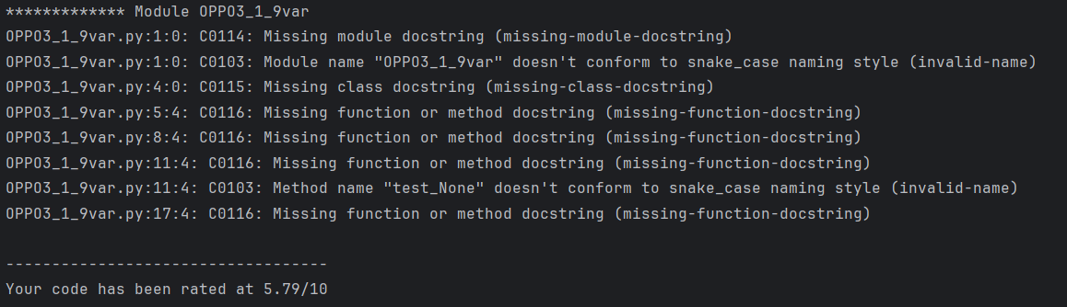

Рисунок 6 - ошибки в файле OPPO3_1_9var.py

После всех исправлений pylint выводит:

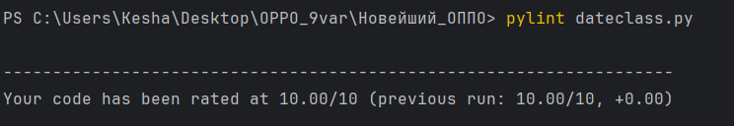

Рисунок 6 - dateclass.py после исправлений

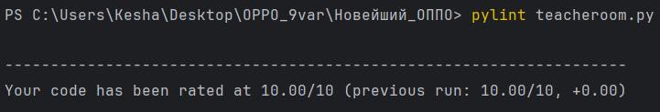

Рисунок 7 - teacherclass.py после исправлений

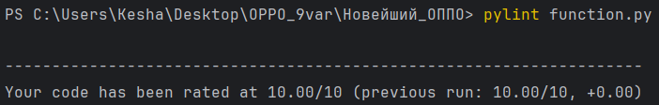

Рисунок 8 - function.py после исправлений

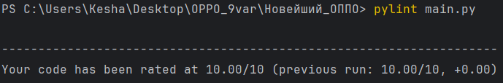

Рисунок 9 - main.py после исправлений

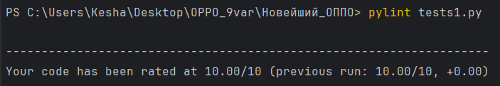

Рисунок 10 – tests1.py после исправлений

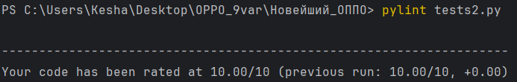

Рисунок 11 – tests2.py после исправлений

# **Профайлинг**

## **Профайлинг времени**

На питоне для этого используем библиотеку cProfile.

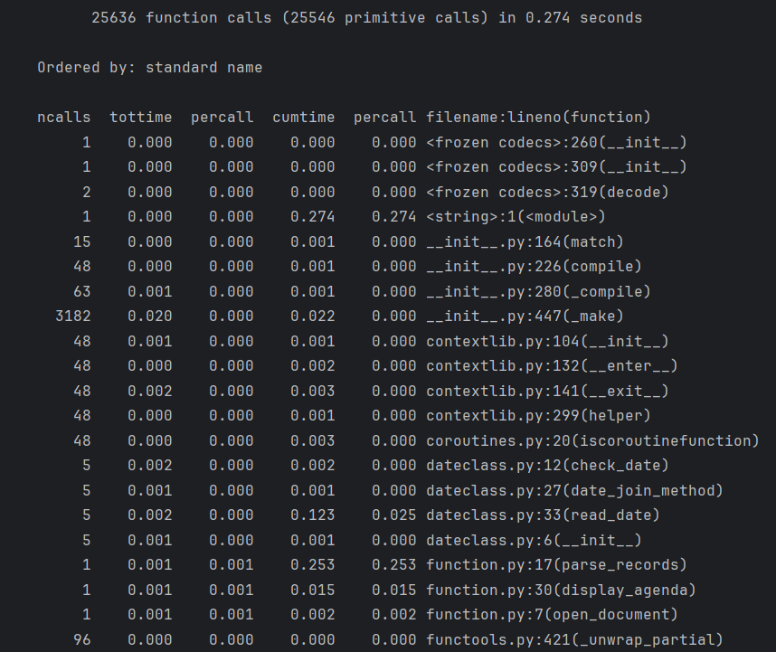

Рисунок 11 - Профайлинг через cProfile

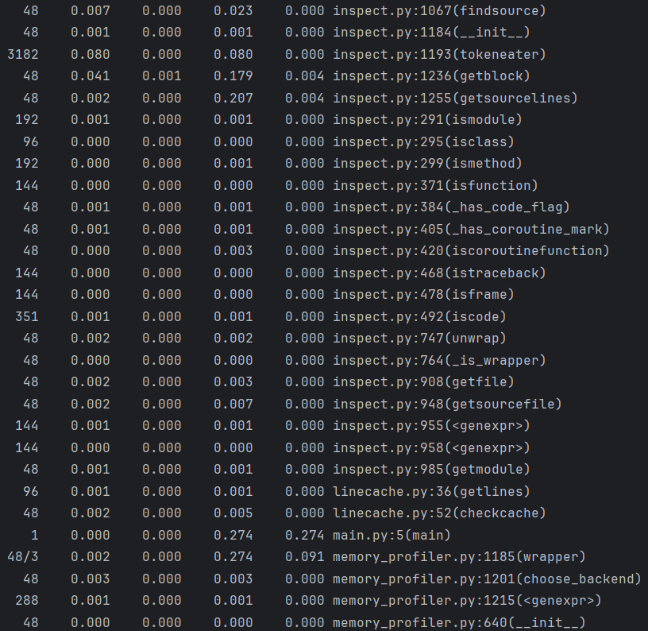

Рисунок 12 - Профайлинг через cProfile

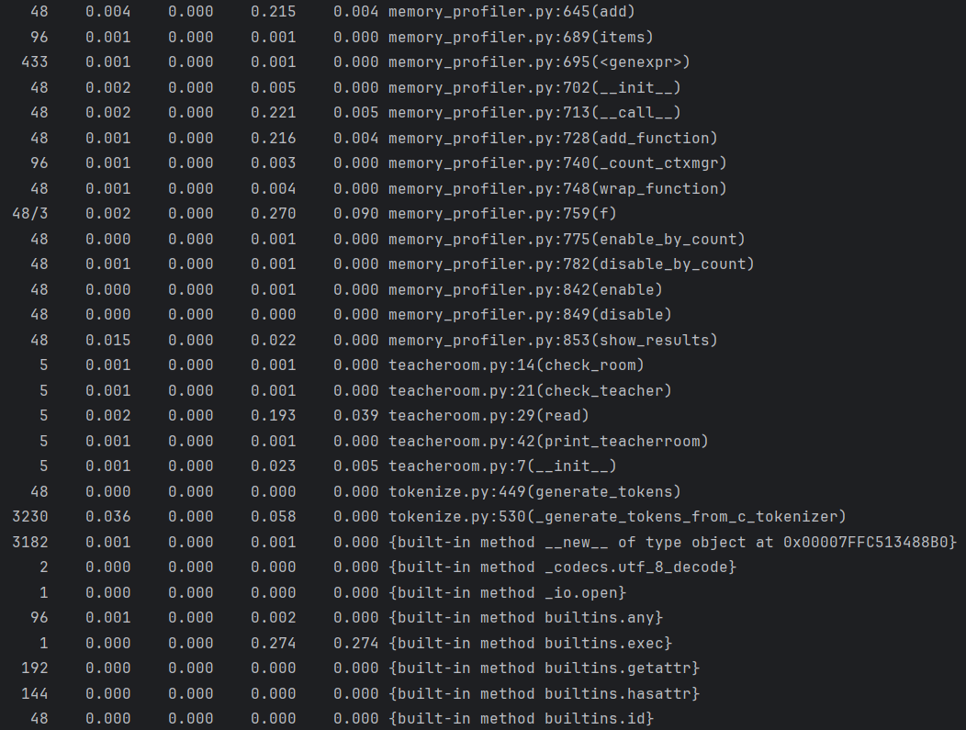

Рисунок 13 - Профайлинг через cProfile

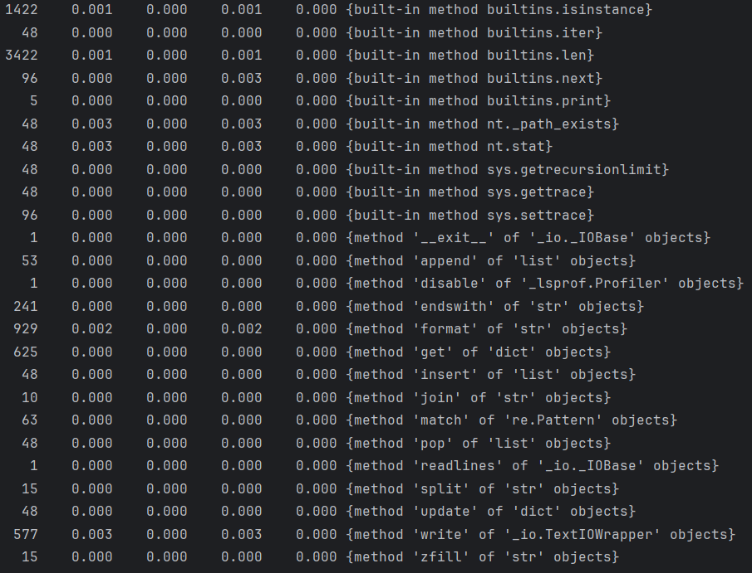

Рисунок 14 - Профайлинг через cProfile

## **Профайлинг памяти**

На питоне для этого используем библиотеку memory_profile.

Пример профайлинга памяти для одной из функций:

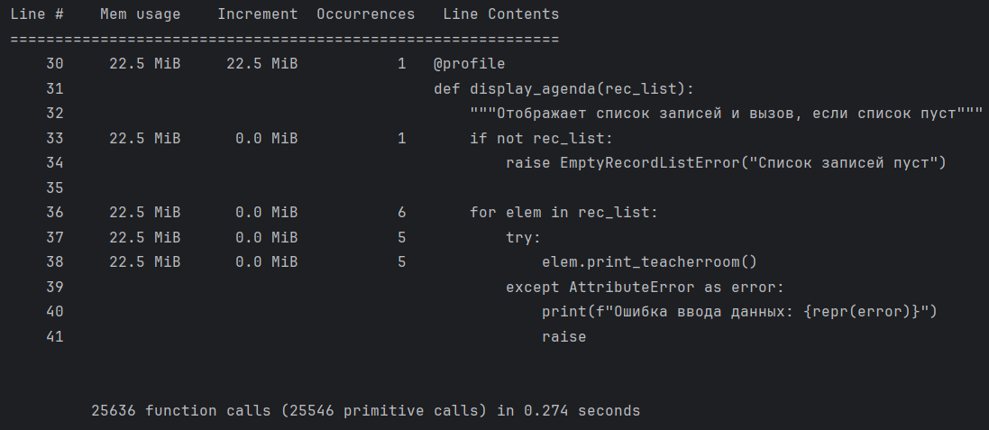

Рисунок 15 - Профайлинг через memory_profile

# **Заключение**

Программа полностью соответствует всем современным необходимым требованиям по разработке программного обеспечения.